|  |
| --- |
|  |



|  |
| --- |
|  |

|  |
| --- |
|  |



**Objetivo de Aprendizaje:**Conocer y valorar la obra textil del artista peruano Máximo Laura.

Y valorar



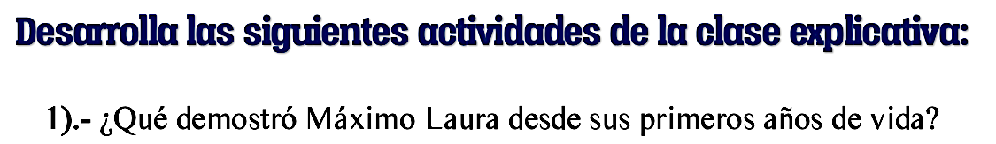

|  |
| --- |
| R: Demostró su talento y pasión al dibujar y pintar, haciendo especial |
| referencia al color y al simbolismo. |
|  |
|  |
|  |



|  |
| --- |
| R: Utiliza lana de Alpaca |
|  |

3).- Trabajo práctico: Estas imágenes son solo ejemplos

